第二标段：
第一中标候选人：亿鑫工程咨询有限公司
业绩1：修武县翰萃嘉苑小区维修改造工程
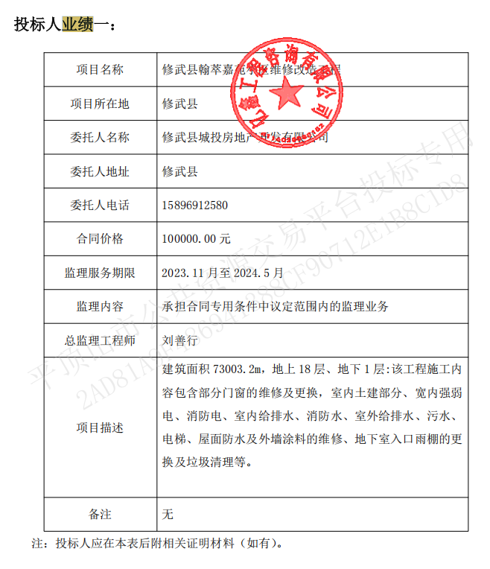
业绩2：长治市上党区迎宾西街公租房项目监理
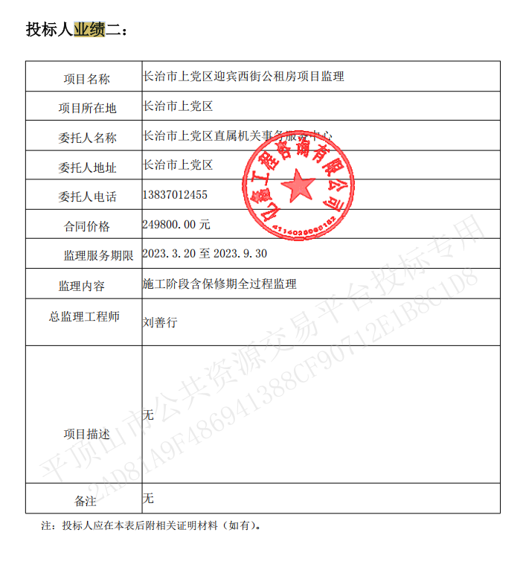
业绩3：国家农产品保鲜工程技术研究中心科技创新能力提升项目
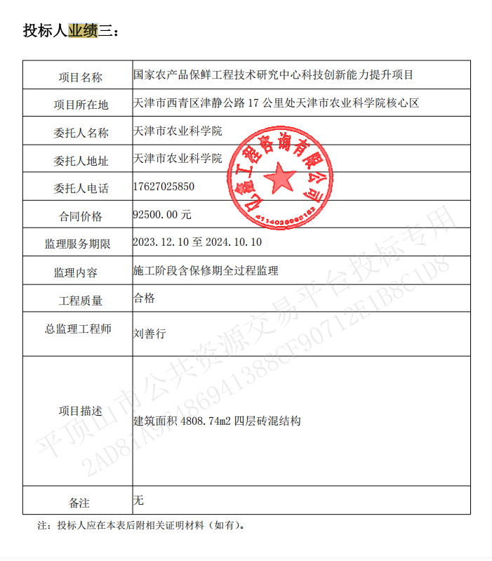

业绩4：永城市体育公园建设项目第二标段(监理)
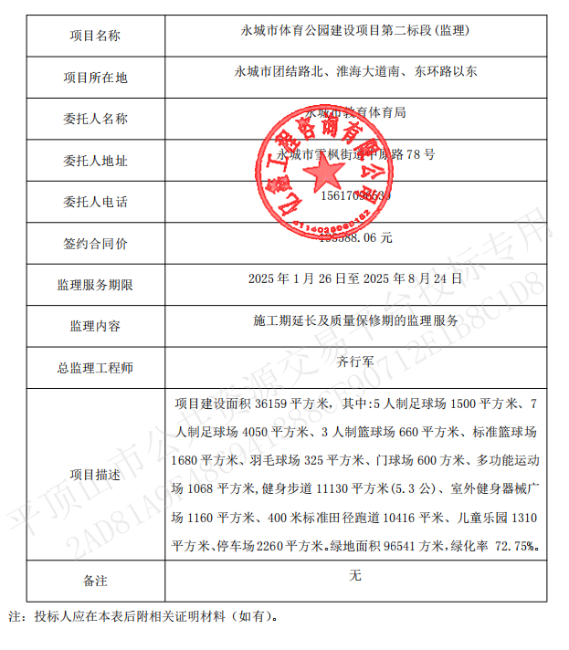
第二中标候选人：中基建安工程管理有限公司
业绩1：兰考县中山西街（未改造部分）外立面改造项目
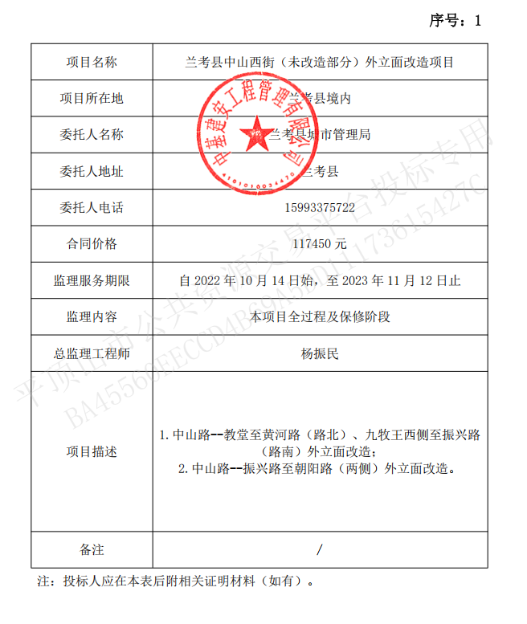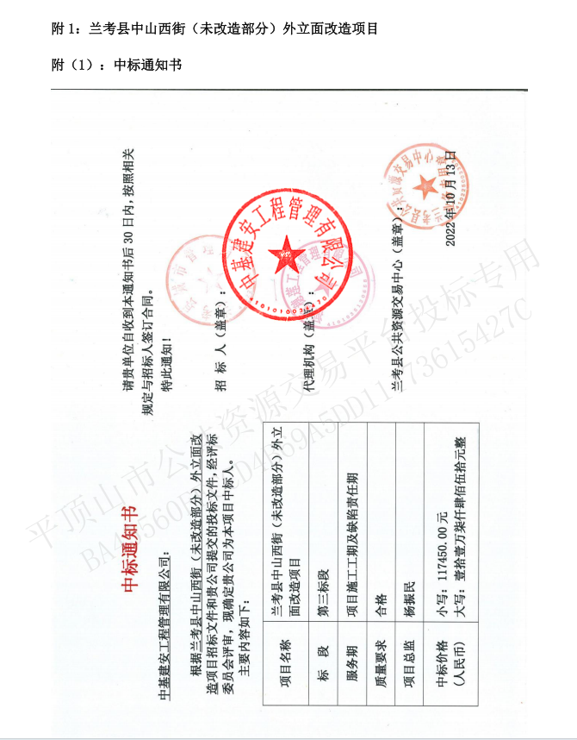

业绩2：济源市留庄民兵营纪念馆升级改造项目
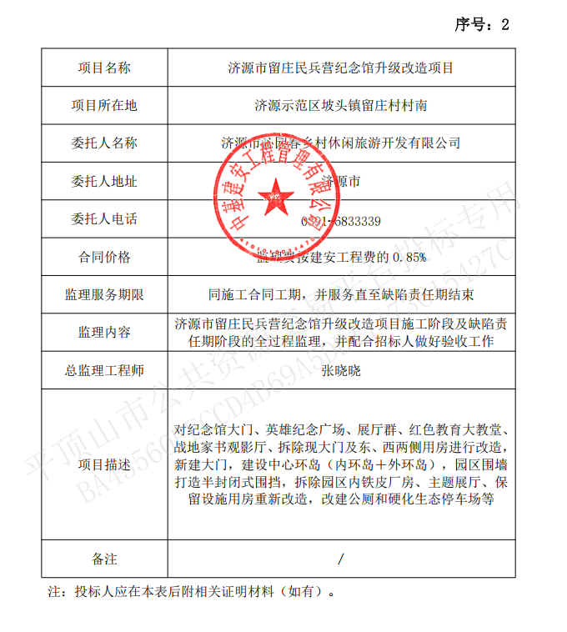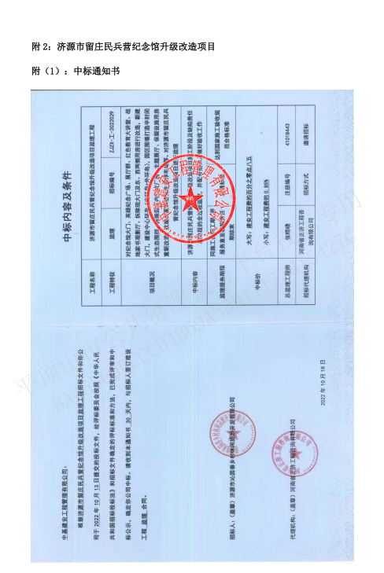

业绩3：卢氏县莘城中心养老院建设项目（监理项目）二标段
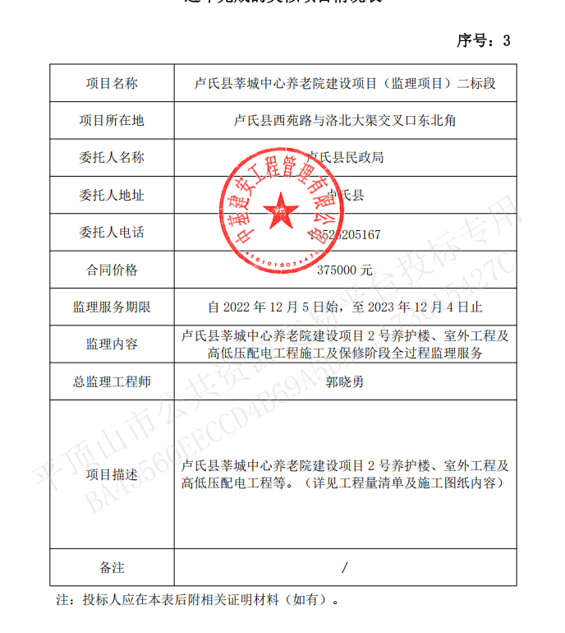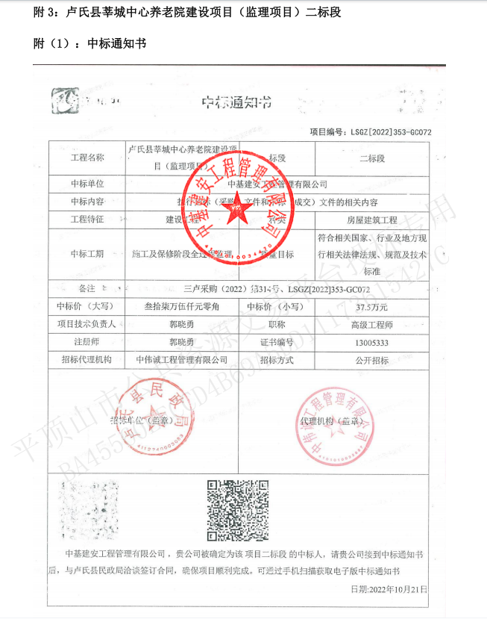
业绩4：长垣市乡村振兴局2024 年长垣市通村组道路硬化项目
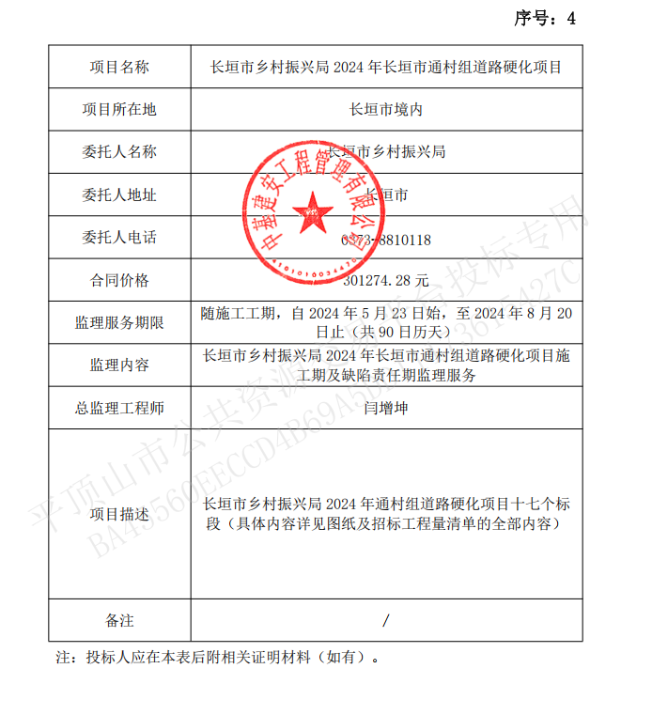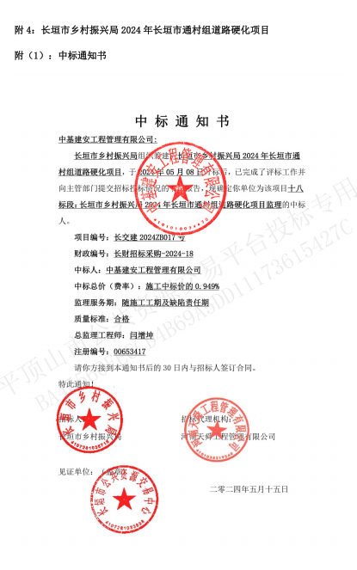

第三中标候选人：河南林飞工程咨询有限公司
业绩1：汝州市2023年巩固拓展脱贫攻坚成果项目(基础设施)监理
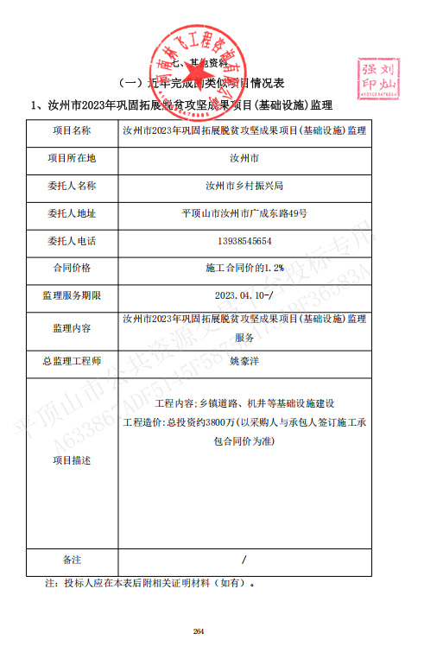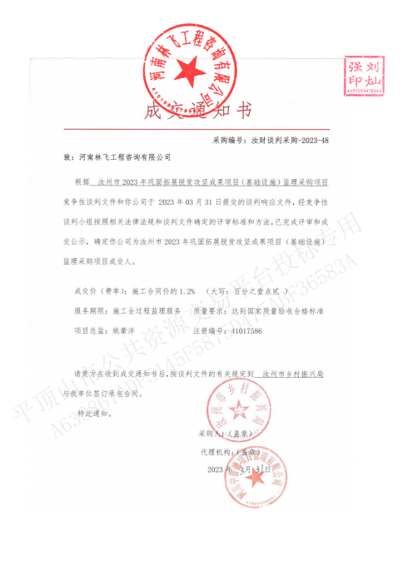
业绩2：商城县2022年第二批补充耕地储备项目
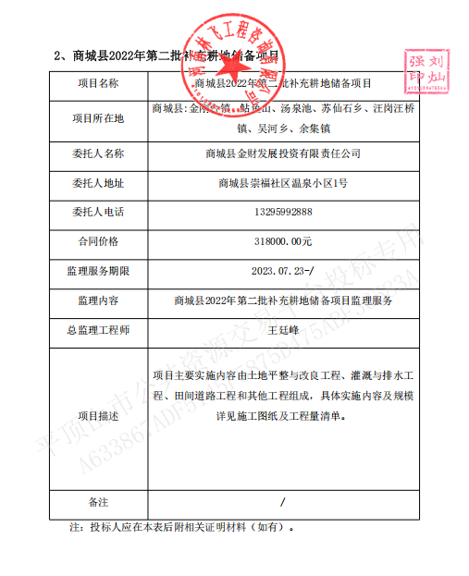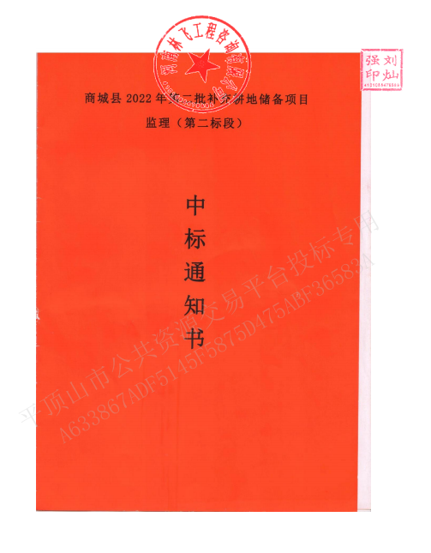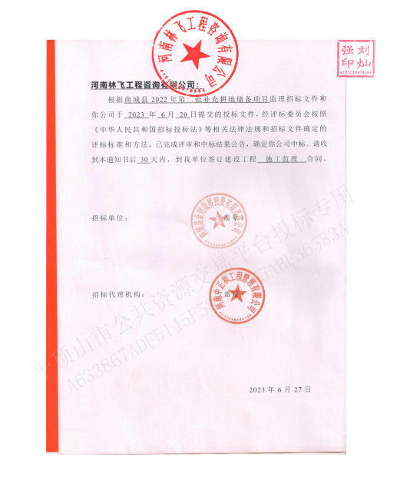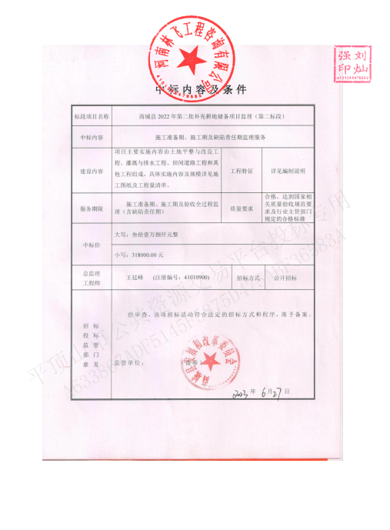

业绩3：昌江黎族自治县十月田镇里表村耕地开垦项目整改工程(监理)
